E-TYTÖT
TOIMINTAKERTOMUS
KAUSI 2018 – 2019
(01.11.2018 – 31.10.2019)
kirjoittanut joukkueenjohtaja: Anne Säiläkivi
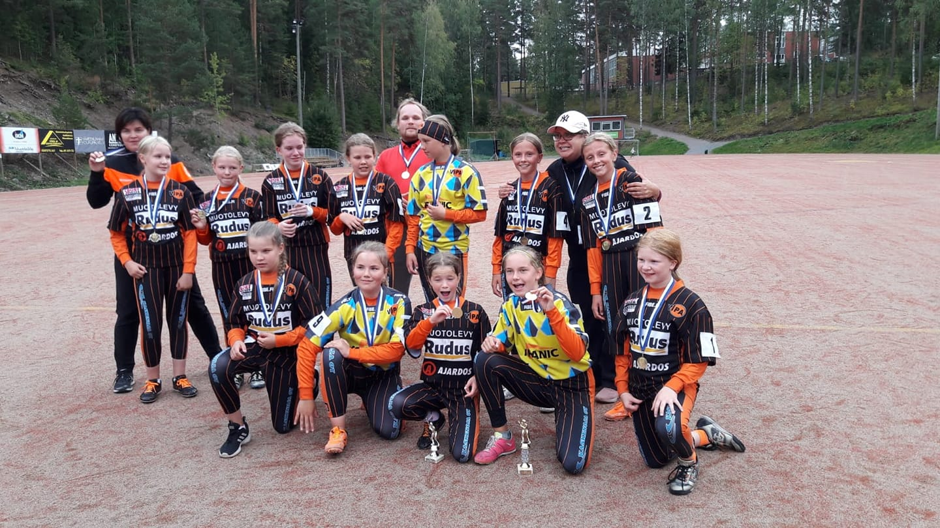

Sisällysluettelo
1. Joukkue 3
2. Kauden saavutukset 3
3. Valmennus ja joukkueen toimihenkilöt 3
4. Kilpailutoiminta 3
4.1 Aluesarja 3
4.2 Leirit 4
4.3 Muut harjoitusottelut ja turnaukset 6
5. Harjoittelu- ja ottelumäärät 7
6. Muut tapahtumat ja toiminta kauden aikana 7
7. Yhteenveto kaudesta 7
8. Joukkueen talous kauden aikana 9
8.1 Budjetti 9
8.2 Kausimaksu 10

Joukkue
E-tyttöjen harjoitusotteluihin, aluesarjan ja leirien otteluihin osallistui yhteensä 15 tyttöä.
Aino Rauhaniemi, Peppi Sevon, Senni Säiläkivi, Anni Vainio, Milla Väistö, Iida Väänänen, Moona Antikainen, Aliina Nurmi, Veea Ranta, Mette Helminen, Muusa Helminen, Miia Ikonen, Iris Äikäs, Ronja Orivuori ja Nella Petäjä.
Lisäksi E-tytöt täydensivät D-tyttöjen, D-poikien ja Naiset 2 joukkueita.

Kauden saavutukset
- Eteläisen alueen, E-tyttöjen pelisarja, sija 1
- Alueleiri Laitila, sija 2
- Tenavaleiri Espoo, pelisarjan sija 4

Valmennus ja joukkueen toimihenkilöt
Valmennus:
Kauden aikana harjoituksia vetivät seuraavat henkilöt:
Lotta Lehtiranta, Salla Hannula, Päivi Väistö, Cecilia Ekroos, Anne Säiläkivi ja Simo-Pekka Sutinen.
Joukkueen toimihenkilöt kauden aikana olivat:
- Pelinjohto: Lotta Lehtiranta, Päivi Väistö, Salla Hannula, Anu Nurmi, Arto Jokela, Simo-Pekka Sutinen ja Joonas Toivonen
- Joukkueenjohtaja/nettivastaava: Anne Säiläkivi
- Rahastonhoitaja: Mikko Väänänen

Kilpailutoiminta

Aluesarja
Joukkue pelasi Etelän pesiksen aluesarjaa. Aluesarjassa otteluita tuli yhteensä 12 kpl:
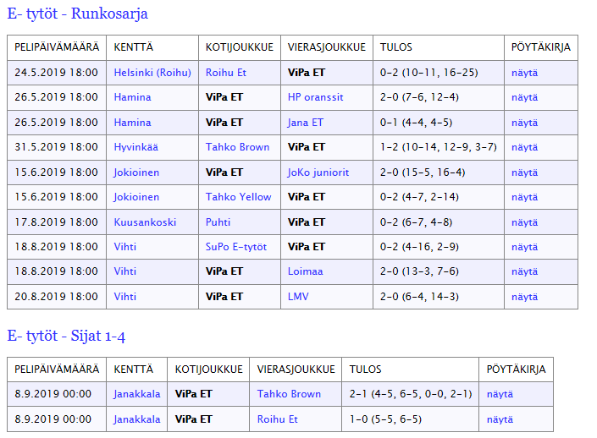

Leirit
Kauden aikana joukkue osallistui kahdelle leirille.

Alueleiri Laitila:
- Mukana 12 pelaajaa ja 2 aikuista
- Otteluita yhteensä 6 ja joukkue saavutti sijan 2

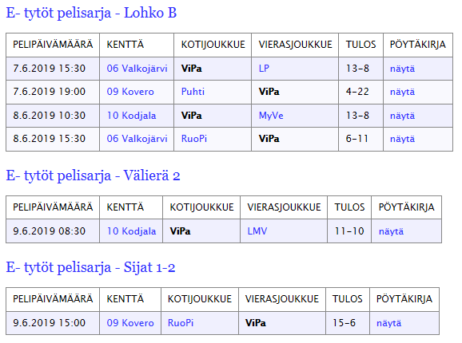
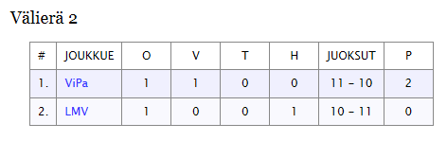
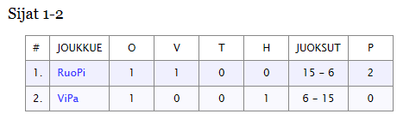

Tenavaleiri Espoo:
- Mukana 13 pelaajaa ja 2 aikuista
- Otteluita yhteensä 13 ja joukkue saavutti pelisarjan sijan 4
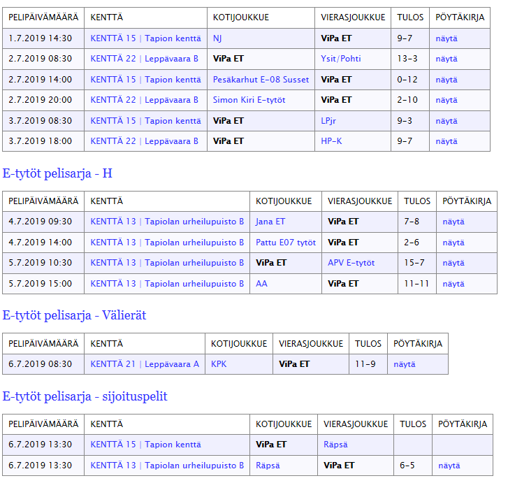

Muut harjoitusottelut ja turnaukset
Talven aikan pelattiin kaksi harjoitusottelua:
- 20.1.2019: Roihu – ViPa
- 23.3.2019: LMV – ViPA
Lisäksi järjestettiin oma Kevät kenraaliturnaus:
- 28.4.2019: ViPa – HP, ViPa – JoKo, ViPa – Jana
Harjoitus ottelu F-junnujen kanssa:
- 14.5.2019: ViPa FP – ViPa ET sekajoukkueet
Itä-Länsi arvo-otteluissa oli seuraavat edustukset:
- Tenavaleiri: Senni Säiläkivi (palkittiin kentän parhaana pelaajana)
- Alueen Itä-Länsi: Anni Vainio (palkitiin Lännen 1. palkinnolla) ja Milla Väistö

Harjoittelu- ja ottelumäärät
Balanssi harkat | 19.9.-26.12.2018 | 8 kertaa
Testipäivät | 2.12.2018  7.4.2019 | 2 kertaa
Lajiharkat (liikuntasali: Pappis, Luksia ja Delipap) | 23.10.2017-2.5.2018 | 49 kertaa
Ulkoharkat | 16.4.-5.9.2019 | 25 kertaa
Ottelumäärät |  | Pelisarja: 12  harjoitusottelut: 2  Kevät kenraali: 3  Alueleiri: 6  Tenavaleiri: 13

Muut tapahtumat ja toiminta kauden aikana
- Pikkujoulut: 16.12.2018
- Tuomarikoulutus: 13.3.2019
- Talvikauden päättäjäiset Vihti Skissä: 30.3.2019
- Vanhempain palaveri (leiri-info): 16.5.2019
- TyKy päivän järjestäminen: 24.5.2019
- E-tyttöjen Itä-Länsi: 10.8.2018
- Kauden päättäjäiset Rush Helsinki: 20.9.2019

Yhteenveto kaudesta
Jos katsotaan kauden toimintasuunnitelman runkoa, niin sitä noudatettiin kiitettävästi, ja joukkue yhdessä toimihenkilöiden ja vanhempien avustamana vei kauden hienosti läpi.

Lokakuu | - Tiistai: Pappis  - Keskiviikko: Balanssi valmennuskeskus Tammikuusta alkaen lyöntiharkat Delipap hallissa  - Sunnuntai: Luksia
Marraskuu | - Pesäpalloilun testipaketin suorittaminen (vapaaehtoinen)
Joulukuu | - Vko 50 tai 51: Liikuntaa jouluteemalla/pikkujoulut ja pipareiden leivontaa yms (esim Sportmixer:llä)  - Joulutauko 20.12.2018 – 2.1.2019
Tammikuu | - Lyöntiharkat alkaa @Delipap
Helmikuu | - Kuplahalliottelu tai turnaukseen osallistuminen  - Seura- ja peliasujen kokeilu ja tilaaminen ja painatus  - Hiihtolomatauko
Maaliskuu | - Viikonloppuleiri (lajiharjoituksia, luento, monipuolista liikuntaa)
Huhtikuu | - Hiidenkirnu leiripäivä  - Kevät-turnaus La 27.4.2019  - Pesäpalloilun testipaketin suorittaminen (vapaaehtoinen)
Toukokuu | - Sarjapelit alkavat
Kesäkuu | - F-D-ikäisten Alueleiri @Laitila 7.-9.6.2019
Heinäkuu | - E-ikäisten Tenavaleiri @Espoo 1.-6.7.2019  - Kesätauko vkot 28-29
Elokuu | - Pesäpallo tapahtuman järjestäminen EDERED porukalle 4.8.2019
Syyskuu | - Sarjapelit loppuvat  - Joukkueen päättäjäiset
Lokakuu | - Seuran päättäjäiset  - Kausi vaihtuu

Joukkueen talous kauden aikana

Budjetti
Toimintasuunnitelman alkuperäiset luvut: |  |  | Päivitetyt luvut 23.9.2019
MENOT | EURO |  | MENOT | EURO
Sali- ja kenttämaksu | 2 250 |  | Sali- ja kenttämaksu | 1 222 | Tästä puuttuu vielä kesän kenttämaksuja n. 150€
Vetäjämaksut sis.Balanssi | 3 585 |  | Vetäjämaksut sis.Balanssi | 1 676 | Balanssi ei laskuttanut kaikkea ja Lotta ja Salla oli paljon poissa
Hallinto-ja sarjamaksu | 950 |  | Hallinto-ja sarjamaksu | 950
Kotiottelun kulut | 486 |  | Kotiottelun kulut | 89 | Kuluista suurin osa katettiin kioskikassasta
Joukkueen leirimaksut (pelinjohto + huoltaja) | 855 |  | Joukkueen leirimaksut (pelinjohto + huoltaja), tuomarivelvoite ja koulutusvelvoite | 991 | Sisältää myös leirien tuomarivelvoitemaksun ja koulutusvelvoitemaksun
Välineet + ensiapu | 662 |  | Välineet + ensiapu | 634
Talven harjoitusottelut | 502 |  | Talven harjoitusottelut | 150
Kevät kenraaliturnaus | 234 |  | Kevät kenraaliturnaus | 0 | Menot otettiin kioskikassasta ja kenttävuokra näkyy kenttämaksurivillä
 |  |  | Päättäjäiset | 206
 | 9 523 |  |  | 5 917
TULOT | EURO |  | TULOT | EURO
Kausimaksu | 5 040 |  | Kausimaksu | 3 780
Sponsorit | 1 300 |  | Sponsorit | 1 700
Talkoot (keksit, heijastimet, kirppis, EDERED) | 2 342 |  | Talkoot (keksit, heijastimet, kirppis, EDERED) | 1 250
Kotiotteluiden kioskimyynti | 486 |  | Kotiotteluiden kioskimyynti | 149 | Kioskikassa jäi plussalle kauden päätteeksi
Kevät kenraaliturnaus | 690 |  | Kevät kenraaliturnaus | 270
Vanha saldo | 443 |  | Vanha saldo | 401
 | 10 301 |  |  | 7 550
ylijäämä | 778 |  | ylijäämä | 1 633
 |  |  | 2007 syntyneet (6) | 700
 |  |  | 2008 syntyneet (8) | 933

Ylijäämä tullaan jakamaan ensi kauden E ja D joukkueiden kesken siinä suhteessa, miten tyttöjä siirtyy D-ikäisiin.

Kausimaksu
Hyvän talouden takia kausimaksu oli tauolla touko-, kesä- ja heinäkuun.

HARRASTUS MAKSOI
kausimaksu | 270
alueleiri | 95
tenavaleiri | 197
Lisenssi (kilpailulupa) | 35
Sporttiturva vakuutus | 15
Seuran vuosittainen jäsenmaksu | 10
 | 622 € | kausi
 | 52 € | kk

Kausimaksu: 270€ -> 22,50€/kk (budjetoitu maksu oli 30€/kk)

